Java Web开发

实验八

作业报告

学 院 | 计算机
所在系 班 级 | 2017软件工程系10班
学 号 姓 名 | 06170304吴正华
指 导 教 师 | 罗永升
完 成 时 间 | 2019年5月-

实验题目
请用模型2 MVC模式完成1个功能，功能自选，例如：登录、注册、发帖、计算税收等

分析与设计
为完成实验，我们建立了三个包:
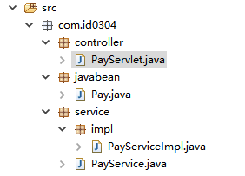
和两个jsp页面:
tuition.jsp用来输入工资,跳转到pay.jsp可以来计算税收
其中:
Service和javabean包下的类都属于modal层
Controller包下的类属于controller层
两个jsp页面属于view层
正好对应mvc模型

关键源码（部分）
Pay.java:
private Integer level;
private double mouthPay;
double interest;
Integer quiklyPay;
private Integer tuition;
double tax;

PayService.java:
package com.id0304.service;

import com.id0304.javabean.Pay;

public interface PayService {
public Pay countTex(Integer tuition);
}

PayServiceImpl.java:
package com.id0304.service.impl;

import com.id0304.javabean.Pay;
import com.id0304.service.PayService;

public class PayServiceImpl implements PayService {
public Pay countTex(Integer tuition) {
Pay pay = new Pay();
pay.setTuition(tuition);
return pay;
}
}

PayServlet.java:
public void doPost(HttpServletRequest request, HttpServletResponse response)
throws ServletException, IOException {
String tuition = request.getParameter("tuition");
PayService payService = new PayServiceImpl();
Pay pay = payService.countTex(Integer.parseInt(tuition));
request.setAttribute("pay", pay);
request.getRequestDispatcher("/pay.jsp").forward(request, response);
}

@Override
protected void doGet(HttpServletRequest req, HttpServletResponse resp)
throws ServletException, IOException {
doPost(req, resp);
}

运行效果图
第一个页面,可以输入工资并查询税收
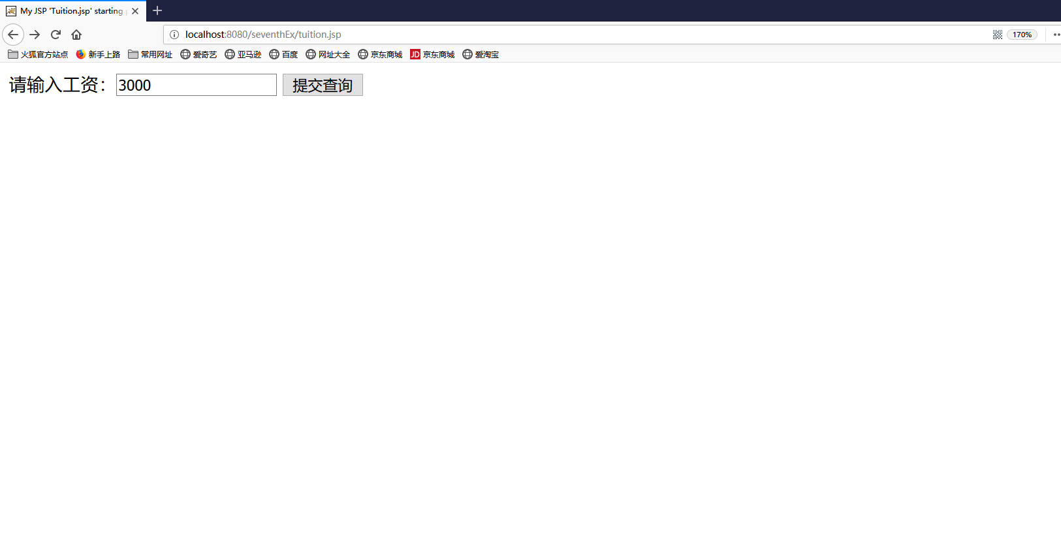
第二个页面,可以查看查询到的税收:
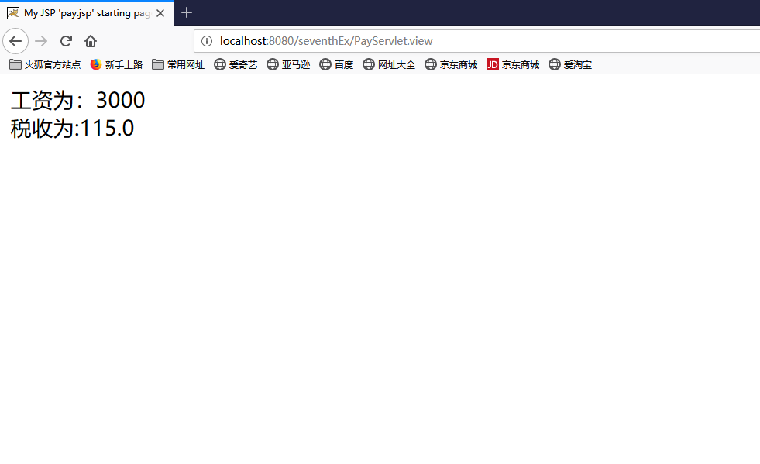

收获与问题
学会了mvc模式的大致概念,受益匪浅

